SI3PSI – Tim Nebula

SPECIFIKACIJA BAZE PODATAKA
za projekat hoceneko.com

Verzija V 1.0
Datum: 05. april 2020.

Istorija revizija

Revizija | Datum | Autor | Opis
Verzija V 1.0 | 11.04.2020. | Aleksandar Matić

Sadržaj

1. Uvod 4
1.1 Namena 4
1.2 Ciljne grupe 4
1.3 Organizacija dokumenta 4
1.4 Rečnik pojmova i skraćenica 4
1.5 Otvorena pitanja 4
2. Model podataka 5
2.1 Dijagram ER notacije 5
2.2 Dijagram IE notacije 6
2.3 Šema relacione baze podataka 6
3. Tabele 7
3.1 Korisnik 7
3.2 Objava 7
3.3 Komentar 8
3.4 Zahtev 8
3.5 Prijavljen 8
3.6 Ocenio 8

1. Uvod

1.1 Namena
Baza podataka za projekat iz predmeta Principi softverskog inženjerstva predstavlja fleksibilan i pouzdan način čuvanja podataka i pristupa istim od strane veb servera radi generisanja veb strana.
U dokumentu su data dva modela podataka – ER (Entity Relationship) dijagram i dijagram sa IE (Information Engineering) notacijom, šema relacione baze podataka, kao i opis svih tabela u bazi podataka.
Ovaj dokument služi kao osnova za razvoj detaljne projektne specifikacije posmatranog podsistema, implementaciju i testiranje. Svi podaci koje je potrebno čuvati su dobijeni u fazi analize korisničkih zahteva.

1.2 Ciljne grupe
Dokument je namenjen vođi (tim lideru) projekta i članovima razvojnog tima.
Tim lideru ovaj dokument služi za planiranje razvojnih aktivnosti i specifikaciju imena tabela i imena polja u bazi, kako bi nezavisne celine, implementirane od strane različitih delova razvojnog tima, na kraju rada bile uspešno integrisane.

Razvojnom timu dokument služi kao osnova za dizajn i implementaciju.

1.3 Organizacija dokumenta
Ostatak dokumenta organizovan je u sledeća poglavlja:
- Model podataka - model podataka u bazi i šema baze;
- Tabele - spisak tabela;

1.4 Rečnik pojmova i skraćenica
- IE – Information Engineering, notacija za modelovanje podataka;
- ER – Entity-Relationship, notacija za modelovanje podataka.

1.5 Otvorena pitanja

Broj | Datum | Problem | Rešenje

2. Model podataka

Dijagram ER notacije
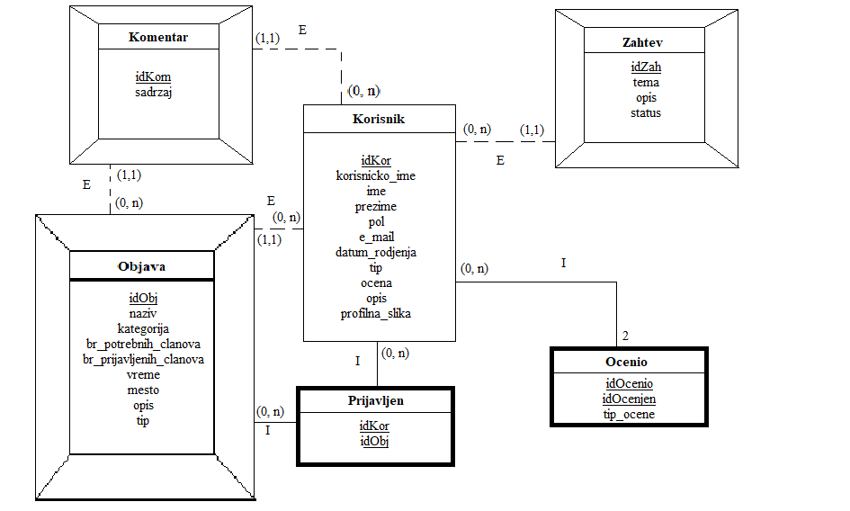

2.2 Dijagram IE notacije

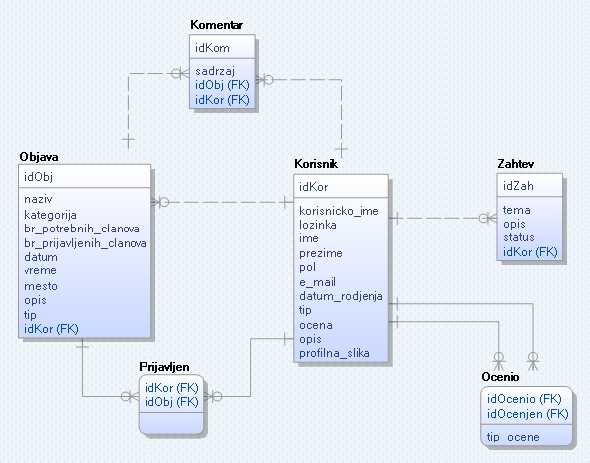

2.3 Šema relacione baze podataka

Korisnik (idKor, korisnicko_ime, lozinka, ime, prezime, pol, e_mail, datum_rodjenja, datum_rodjenja, tip, ocena, opis, profilna_slika)
Objava (idObj, naziv, kategorija, br_potrebnih_clanova, br_prijavljenih_clanova, datum, vreme, mesto, opis, tip)
Zahtev (idZah, tema, opis, status)
Komentar (idKom, sadrzaj)
Prijavljen (idKor,idObj)
Ocenio (idOcenio,idOcenjen, tip_ocene)

3. Tabele

3.1 Korisnik
Sadrži podatke o korisniku koji može da pretražuje i da kreira nove objave.

Name | Datatype | Is PK | Is FK
idKor | integer | Yes | No
korisnicko_ime | varchar(20) | No | No
lozinka | varchar(20) | No | No
ime | varchar(20) | No | No
prezime | varchar(20) | No | No
pol | varchar(20) | No | No
e_mail | varchar(40) | No | No
datum_rodjenja | date | No | No
tip | varchar(10) | No | No
ocena | decimal(10,2) | No | No
opis | varchar(255) | No | No
Profilna_slika | varchar(255) | No | No

3.2 Objava
Sadrži podatke koje je potrebno sačuvati za objave koje se kreiraju.

Name | Datatype | Is PK | Is FK
idObj | integer | Yes | No
naziv | varchar(20) | No | No
kategorija | varchar(20) | No | No
br_potrebnih_clanova | integer | No | No
Br_prijavljenih_clanova | integer | No | No
datum | varchar(20) | No | No
vreme | varchar(40) | No | No
mesto | varchar(20) | No | No
opis | varchar(999) | No | No
opis | varchar(10) | No | No
idKor | integer | No | Yes

3.3 Komentar
Sadrži podatke o komentaru koji određeni korisnik postavlja na određenoj objavi.

Name | Datatype | Is PK | Is FK
idKom | integer | Yes | No
sadrzaj | varchar(100) | No | No
idKor | integer | No | Yes
idObj | integer | No | Yes

Zahtev
Sadrži podatke o temi i sadžaju zahteva koje korisnici mogu da upute tehničkoj podršci.

Name | Datatype | Is PK | Is FK
idZah | integer | Yes | Yes
tema | varchar(20) | Yes | No
opis | varchar(999) | No | No
status | varchar(20) | No | No
idKor | integer | No | Yes

Prijavljen
Sadrži informaciju o tome koji korisnik je projavljen na koju objavu.

Name | Datatype | Is PK | Is FK
idKor | integer | Yes | Yes
idObj | integer | Yes | Yes

Ocenio
Sadrži podatke o tome koji korisnik je ocenio kog korisnika kao i o tome koji je tip ocene (pozitivna ili negativna)

Name | Datatype | Is PK | Is FK
idOcenio | integer | Yes | Yes
idOcenjen | integer | Yes | Yes
tip_ocene | varchar(10) | No | No

